El MICROSCOPIO

A mediados del siglo XVII, e! holandés Anthony Van Laeuwenhoek, un comerciante de telas inventó la LUPA para examinar la calidad de las telas, entusiasmado con las lupas, Inventó el primer microscopio con lentes de diamante que el mismo pulía y con él pudo descubrir las primeras bacterias, capilares sanguíneos, células sanguíneas y los espermatozoides.

El uso del microscopio simple, la lupa, se remonta a la civilización asiria. En las ruinas de Nínive se encontraron lentes hechos de cristales de roca tallados, al igual que en Pompeya y Herculano. En Roma, es bien sabido por Séneca y Plinio, que Nerón observaba los combates de los gladiadores a través de una esmeralda tallada y que los médicos romanos y griegos estudiaban los tejidos enfermos por medio de una bola de vidrio llena de agua para amplificar las imágenes; sin embargo, el microscopio que vemos hoy no se había ni pensado; para llegar a él tuvieron que pasar cerca de cuatro siglos y dedicarse muchas horas de trabajo por parte de científicos e investigadores.

Hasta hace unos años los seres vivos se agrupaban en dos reinos; vegeta! y animal. Pero, La invención del microscopio llevó al descubrimiento de un mundo nuevo: si mundo microscópico.
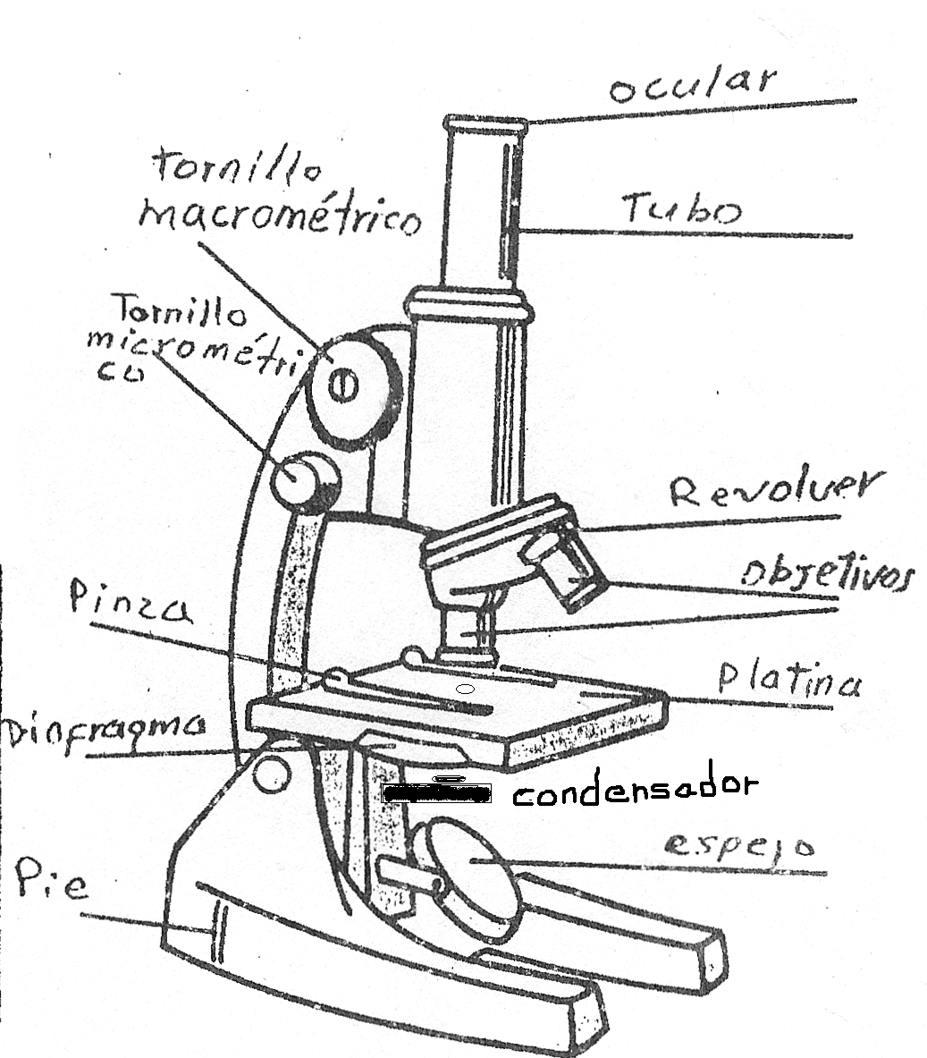
El descubrimiento de los microorganismos, obligó a los científicos a crear un tercer reino el Reino Protisto pero a medida que se perfeccionó el microscopio se descubrió nuevos microorganismo diferentes a los conocidos, entonces fue necesario la creación el Reino Mónera,
Los hongos se consideraban como plantas, pero como ellos no poseen clorofila ni fabrican alimento se decidió crear el Reino Fungi para agruparlos,

A pesar.de que los microorganismos son tan pequeños, unas pocas micras o micrómetros, la única célula de que constan, es capaz de realizar todas las funciones de la vida (respiración, nutrición, circulación, eliminación, adaptación al medio, reproducción, metabolismo, irritabilidad).
Funcionamiento del microscopio

Un microscopio es un Instrumento óptico que permite ampliar La imagen de un objeto. Óptico significa que consta de lentes y funciona con base en el paso de la luz a través da ellos.

Que ocurre cuando se mira a través del microscopio? La luz natural que se refleja en el espejo o que proviene de una lámpara , pasa por la lente del condensador donde se intensifica y llega a la muestra u objeto observado, pasa a través de él y la recoge el objetivo para formar una imagen ampliada de la muestra, imagen que capta el ocular y la amplía una vez más, finalmente, esta imagen lumínica es transportada al ojo y proyectada en la retina, de allí se transmite a través del nervio óptico al cerebro quien interpreta, describe, capta, retiene, compara, analiza, concreta e informa sobre lo observado.

Existen en el mercado diferentes modelos de microscopios y cada día se elaboran otros que aumentan la precisión y nitidez de la imagen y se adaptan a los estudios en bacteriología, hematología, citología y demás campos de la biología y la medicina

El microscopio compuesto

Del griego micro = pequeño y skopein = mirar observar. Está constituido por tres partes principales: la parte óptica, la parte mecánica y la parte de iluminación

Parte óptica

La parte óptica se compone de dos sistemas de lentes: el objetivo y el ocular. Antes de estudiar estos sistemas recordemos que una lente es todo sistema trasparente limitado por dos superficies esféricas o por una superficie esférica y una plana.

Clases de lentes

Existen dos grandes grupos: de bordes delgados y de bordes gruesos. Entre los primeros se agrupan las lentes biconvexas que tienen dos caras convexas, planoconvexas de una cara plana y otra convexa y menisco convergentes que tienen una cara cóncava y otra convexa. Entre los segundos (de bordes gruesos) se agrupan las lentes bicóncavas de dos caras cóncavas, planocóncavas de una cara plana y otra cóncava y menisco divergentes de una cara cóncava y otra convexa.

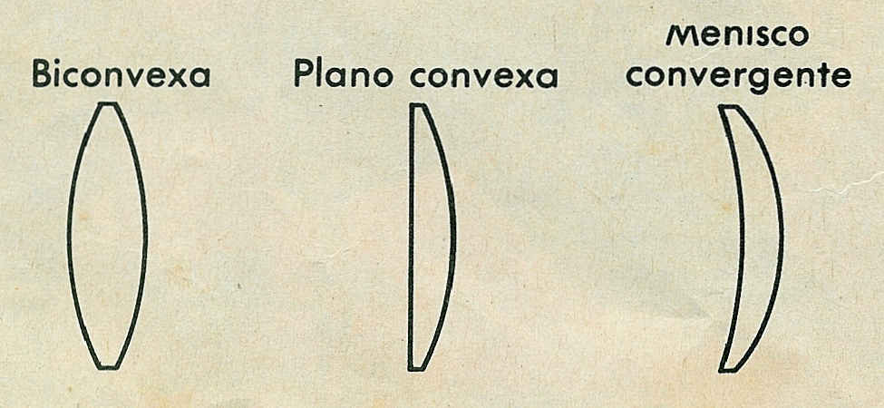
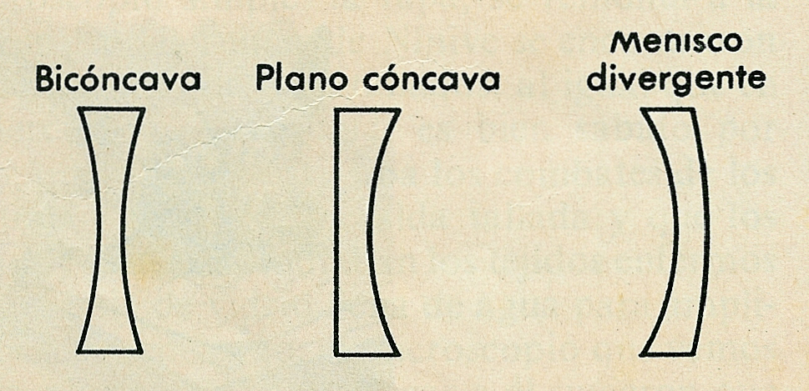

El objetivo

Está constituido por una lente o un sistema de lentes dispuestas cerca del objeto que se pretende observar. En él la lente o las lentes inferiores o frontales amplifican la imagen y la lente o lentes superiores corrigen las aberraciones. Estas lentes combinadas conforman los objetivos que pueden tener aumentos 6X, 8X, 10X, 40X, 45X y 50X que tienen gran profundidad de foco y permiten observar diferentes planos paralelos al objeto; o aumentos 90X y 100X que permiten mayor luminosidad y corrigen aberraciones. A estos últimos se les denomina objetivos de inmersión porque para poderlos utilizar es necesario colocar sobre las preparaciones microscópicas, aceite de cedro.

El ocular

También está constituido por una lente o un sistema de lentes colocada o colocadas en el lado por donde se mira; es decir, cerca al ojo del observador. La primera imagen dejada por el objetivo es tomada por el ocular como objeto para dar la imagen definitiva observada. También tiene dos clases de lentes, una superior y una inferior (en ambos casos puede ser más de una), separadas por un diafragma. La lente superior recibe el nombre de ocular y la inferior la de lente de campo.

Al usar el microscopio, debemos saber con claridad y exactitud cuántas veces vemos aumentado el tamaño de los objetos observados. Si el microscopio aumenta 40 diámetros (40X), será la imagen 40 veces más grande de lo que se viera a simple vista. El microscopio en su ocular y en su objetivo llevan marcados unos números acompañados de una letra X que nos indica la cantidad de aumento que proporciona cada uno, de modo que el aumento total del microscopio es igual al producto del aumento del ocular por el aumento del objetivo. Por ejemplo, si estás observando una muestra de agua con un ocular 10X y un objetivo 40X, el aumento total del microscopio está dado por el producto de 10 x 40 o sea 400 diámetros (400X) y esto te indicaría que estás observando lo que hay en la muestra de agua 400 veces aumentada en su tamaño.

Parte mecánica

Son elementos de la parte mecánica: el tubo, el revólver, los tornillos macro y micrométrico, la columna o brazo, el soporte o base y la platina. De estos elementos mecánicos depende, en gran parte, que la parte óptica dé el rendimiento para el que ha sido diseñada.

El tubo

Es el elemento más importante de la parte mecánica del microscopio, pues proporciona el sostén necesario a oculares y objetivos y los mantiene a la distancia indicada para efectuar la observación. En su parte superior se ajustan los oculares y en la inferior lleva un disco giratorio, el revólver o tambor en el que van los objetivos. El revólver permite colocar en posición de trabajo los diferentes objetivos con sólo imprimirle un giro rotatorio.

El tubo se adapta a las condiciones de observación por medio de un mecanismo de enfoque constituido por dos tornillos, uno de avance rápido (macrométrico) y uno de avance muy corto (micrométrico).

Tornillo macrométrico

Se encuentra a ambos lados del microscopio. Permite mover el tubo o la platina hacia arriba o abajo para acercar el sistema óptico de oculares y objetivos a la distancia de trabajo aproximada, con respecto a la preparación.

Tornillo micrométrico

Suele estar incrustado en el macrométrico (no siempre), sobresaliendo del mismo. Se le llama de ajuste fino porque su avance es muy corto; permite enfocar con precisión, moviendo lentamente el tubo o la platina para acercar o alejar el objetivo de la preparación, según las necesidades del observador.

Columna o brazo

En su parte superior se encuentra el tubo y está ensamblada en la base por su parte inferior; comúnmente tiene forma curva y soporta la platina, el condensador, el diafragma y el portafiltros (si lo hay). Es la parte mecánica del microscopio más indicada para valerse de ella al trasportarlo.

Soporte o base

Es la parte inferior del microscopio y tiene el peso suficiente para darle estabilidad; su forma más común es la de herradura. En esta pieza se acopla el espejo o, en su defecto, una lámpara eléctrica como fuente de iluminación.

Platina

Es una especie de mesita con una abertura circular en el centro para permitir el paso de la luz desde el espejo o la lámpara hacia el objetivo. Sirve de soporte a las preparaciones microscópicas en estudio, ya que las sujeta unas pinzas o ganchos de sujeción; en algunos casos, un carro sostiene y mueve la preparación por medio de dos tornillos situados bajo la platina.

Parte de iluminación

Está constituida por el condensador, el diafragma y el sistema de iluminación por lámpara incorporada o por espejo (este último es el más común en los microscopios escolares).

Condensador

Se encuentra instalado bajo la platina y está formado por un sistema de lentes que concentran el haz luminoso sobre la preparación; recogen los rayos de luz que provienen del espejo o de la lámpara eléctrica, formando un haz menor pero de mayor intensidad. En algunos microscopios el condensador puede acercarse o alejarse de las preparaciones por medio de un tornillo lateral.

Diafragma

Se encuentra también debajo de la platina, unido al condensador; sirve para regular la cantidad de luz que se desea dejar pasar y se abre y se cierra con una palanquita. Los diafragmas más sencillos están formados por una placa redonda giratoria con agujeros de diferentes diámetros. Los diafragmas iris están formados por varias láminas que regulan el diámetro de la abertura central haciéndola mayor o menor al accionar la palanca lateral.

En algunos microscopios, bajo el diafragma se encuentra un aro para colocar filtros de varios colores cuando la observación lo demande.

Espejo

Va inserto a presión en el soporte o base del microscopio y se puede mover para colocarlo en la posición más conveniente. Suele tener dos caras: una plana para observar con objetivos de poco aumento y otra cóncava para grandes aumentos. Su función es enviar un haz de luz sobre la preparación que se observa. Actualmente los fabricantes de microscopios prefieren colocar una lámpara cuya intensidad puede graduarse en lugar del espejo, cambio que favorece al microscopio.

CUIDADOS QUE SE DEBEN TENER CON EL MICROSCOPIO
Para que el microscopio no se deteriore y cumpla bien su función, es necesario tener en cuenta:
- Al recibir o entregar el microscopio, sostenerlo con una mano por el brazo y con la otra por la base. Debe tenerse mucho cuidado para no golpearlo cuando se coloca sobre la mesa.
- Siempre debe revisarse el microscopio al recibirlo o entregarlo, comprobando que está en buen estado, completo y que funciona correctamente.
- Si consideramos que las partes ópticas o de iluminación están sucias, debemos limpiarlas con xilol y un papel de seda o arroz; nunca con los dedos, el pañuelo o la bata de laboratorio. El movimiento de limpieza debe ser circular.
- Debemos acomodar el microscopio sobre la mesa de acuerdo con la posición que tomamos para observar; esta debe ser la más cómoda para evitar el cansancio y el cambio de sitio y posición del microscopio. La columna del microscopio debe mirar siempre hacia nosotros.
- Debemos mantener el microscopio a unos 25 centímetros de la fuente de luz, siempre y cuando sea de espejo y la luz sea artificial.
- Si no estamos utilizando el microscopio, la fuente de luz debe estar apagada.
- Debemos alistar de antemano el material que vamos a utilizar en la práctica.
- Mientras estemos observando al microscopio, la platina debe permanecer completamente seca y limpia, para evitar que se dañe el condensador, el diafragma y el filtro. Al terminar la práctica debemos revisar si el microscopio quedó completamente seco y limpio antes de entregarlo y guardarlo.
- Al terminar las prácticas debemos hacer un inventario de las partes del microscopio y cerciorarnos de que está completo y en buen estado.
- Al entregar el microscopio debe estar siempre enfocado el objetivo de menor aumento.
- Técnicas de preparación
Una preparación microscópica debe efectuarse con ciertas técnicas para lograr buenos resultados. Esta debe tener, por lo menos, las siguientes características:
- La muestra preparada debe ser lo más delgada posible para que permita el paso de la luz.
- El material de observación puede hacerse en seco, en húmedo, en vivo y en post-mortem. Este debe colocarse sobre una plaqueta de vidrio trasparente perfectamente limpia (portaobjetos), cubierta con otra más pequeña y delgada (cubreobjetos).
- Los portaobjetos tienen un espesor aproximado de 2 mm y unas medidas aproximadas o estándar de 76 x 26 mm. Algunos tienen una concavidad circular en su centro para recibir gotas de líquido con elementos para su estudio.
- Los cubreobjetos pueden ser de varios tamaños, pero los más utilizados son de 18 x 18 mm, 20 x 20 mm y de 22 x 32 mm con un espesor aproximado de 0,25 mm. Su función principal es la de dar uniformidad a la preparación.

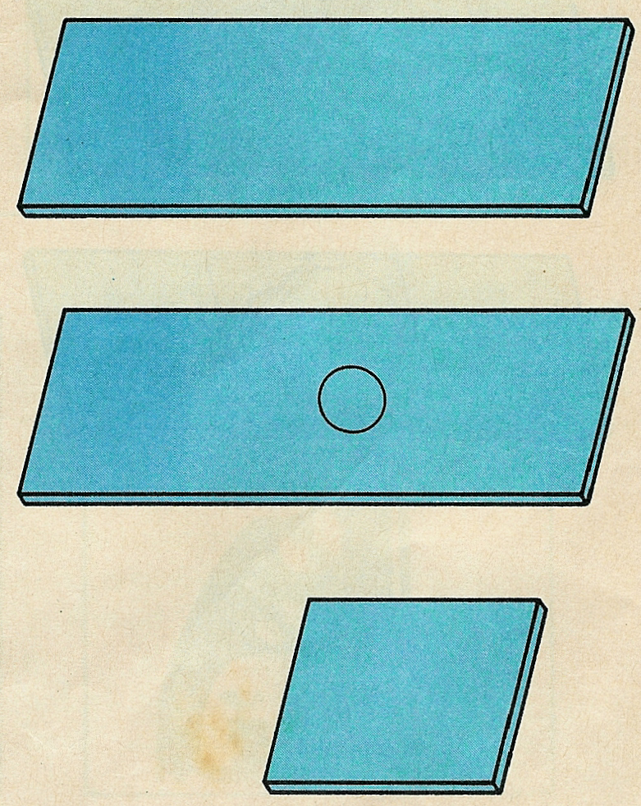

- Los porta y cubreobjetos, antes de usarlos, deben ser limpiados con alcohol para eliminar la grasa y el polvo. Se debe tener mucho cuidado en la limpieza de los cubreobjetos, porque son muy frágiles y se rompen fácilmente. Para manipularlos siempre se deben tomar por los bordes, entre los dedos índice y pulgar.
  - Técnicas de montaje
Para hacer el montaje de las preparaciones deben tenerse en
cuenta como mínimo estas indicaciones:
- Debe colocarse en el centro del portaobjetos la muestra a analizar, y con un gotero o pipeta depositar sobre ella una gota de agua o del reactivo o colorante indicado, según la experiencia.
- Debe colocarse sobre la muestra el cubreobjetos, de tal manera que forme un ángulo de 45 grados con el portaobjetos y dejarlo caer suavemente. Si se observan burbujas, se debe presionar suavemente el cubreobjetos con la punta de un lápiz, para que sea más uniforme la preparación.

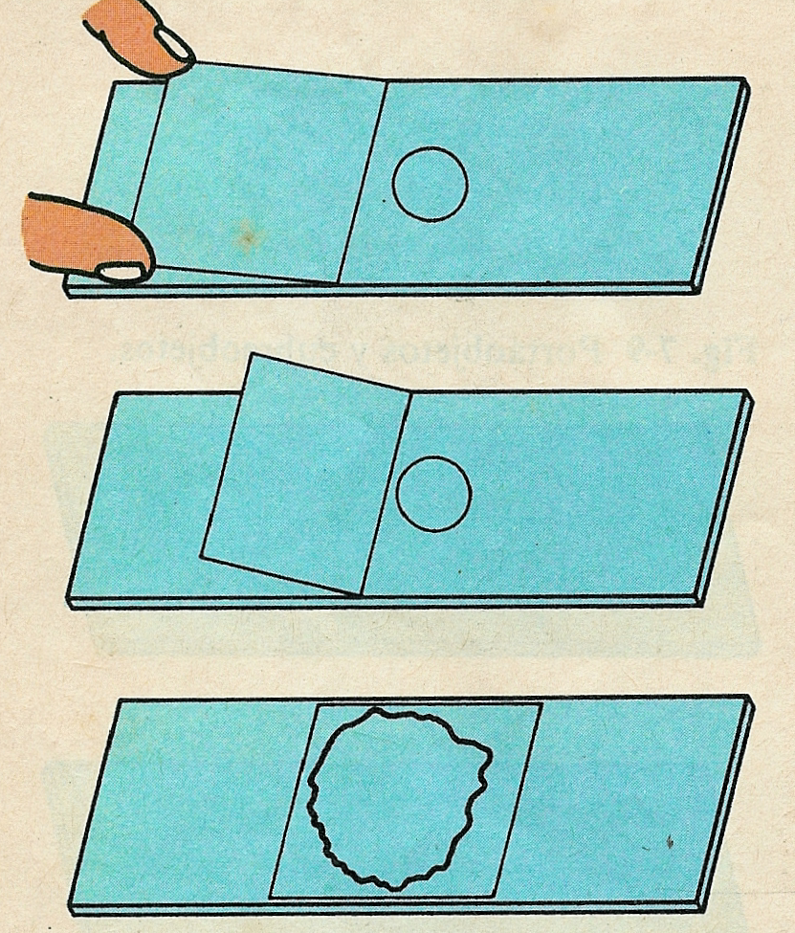

- Debe colocarse el conjunto de porta y cubreobjetos sobre la platina del microscopio y seguir las instrucciones sobre las técnicas de observación que aparecen más adelante.
- Debe observarse con todos los objetivos. Siempre primero con el de menor aumento y finalmente con el de mayor.
- Al terminar la observación deben lavarse el porta y el cubreobjetos agregando agua para separarlos, y dejándolos dentro de un frasco que contenga alcohol.
- Técnicas de observación
Para asegurar una buena observación de las muestras microscópicas es necesario tener en cuenta, como mínimo, las siguientes indicaciones:

- Debe enfocarse siempre con el objetivo de menor aumento
- Debe encenderse la luz de la lámpara del microscopio o bien, la que se encuentra en su mesa de trabajo y cuadrar el espejo (en el último caso), de tal manera que al mirar por el ocular se vea este reflejo. Moviendo el diafragma se cuadra la intensidad luminosa requerida. Debe recordarse que la cantidad de luz es directamente proporcional al aumento usado.
- No debe modificarse la posición del microscopio, ya que cualquier cambio implica repetir esta operación.
- Debe bajarse con el tornillo macrométrico la platina (o subir el tubo según el microscopio) hasta que quede a una distancia aproximada a los 2 ó 3 cm del objetivo de menor aumento. Entonces puede colocarse en ella el portaobjetos con la muestra, sostenido por los ganchos de sujeción. Finalmente se sube la platina hasta su tope (o se baja el tubo según el microscopio).
- Hecha la operación anterior se observa por el ocular y se baja lentamente la platina con el tornillo macrométrico (o se sube el tubo) hasta localizar la muestra y darle nitidez con el tornillo.micrométrico (esta operación se llama enfocar).
Enfocada la muestra se recorre la preparación en su totalidad. Para mejorar la imagen debemos ajustar el - diafragma. Si baja la platina (o sube el tubo) y no se ha localizado la preparación debemos repetir la operación con los mismos cuidados.
- Es conveniente efectuar la observación en microscopios monoculares con los dos ojos abiertos; esto es fácil de conseguir cuanto menos iluminada esté la mesa.
- Una vez hecha la observación con el objetivo de menor aumento, se gira el revólver hasta encontrar el objetivo de siguiente aumento; para saber cuándo se está en posición de observar, se mira si está alineado el ocular con el objetivo, aunque la señal más clara es al sentir un golpecito en el revólver.
- Cambiado el objetivo debe manipularse únicamente el tornillo micrométrico para dar nitidez a la imagen. Por ninguna razón debe moverse el tornillo macrométrico ya que este es de desplazamientos largos y rompe la preparación.
- En caso de que la muestra se desenfoque totalmente, debe repetirse todo el procedimiento de observación.

ACTIVIDADES

Actividad 1
En el siguiente microscopio compuesto debes identificar las partes señaladas con las flechas y numeradas de uno a once. Identificadas las partes, con el número debes diligenciar el crucigrama que lo acompaña, haciéndolo de afuera hacia adentro

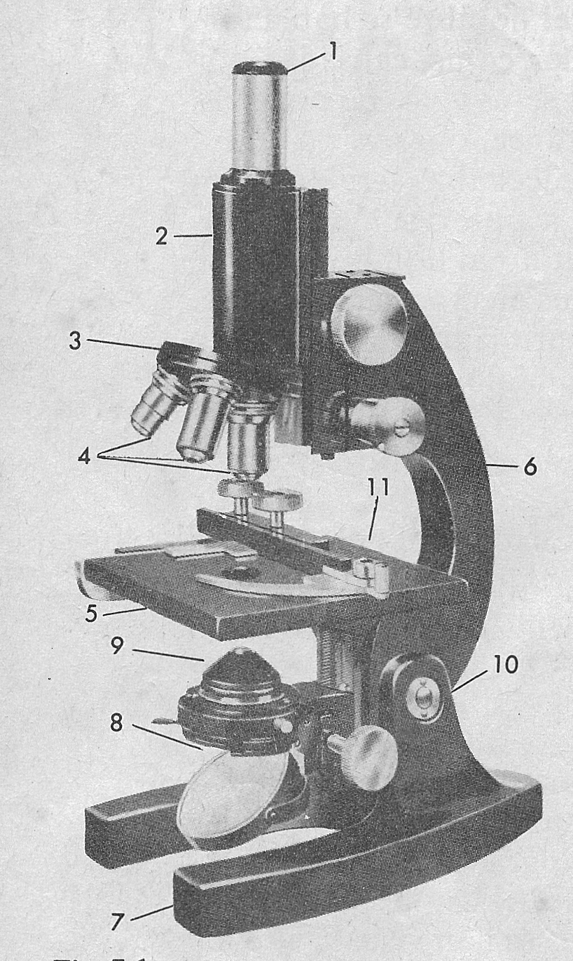

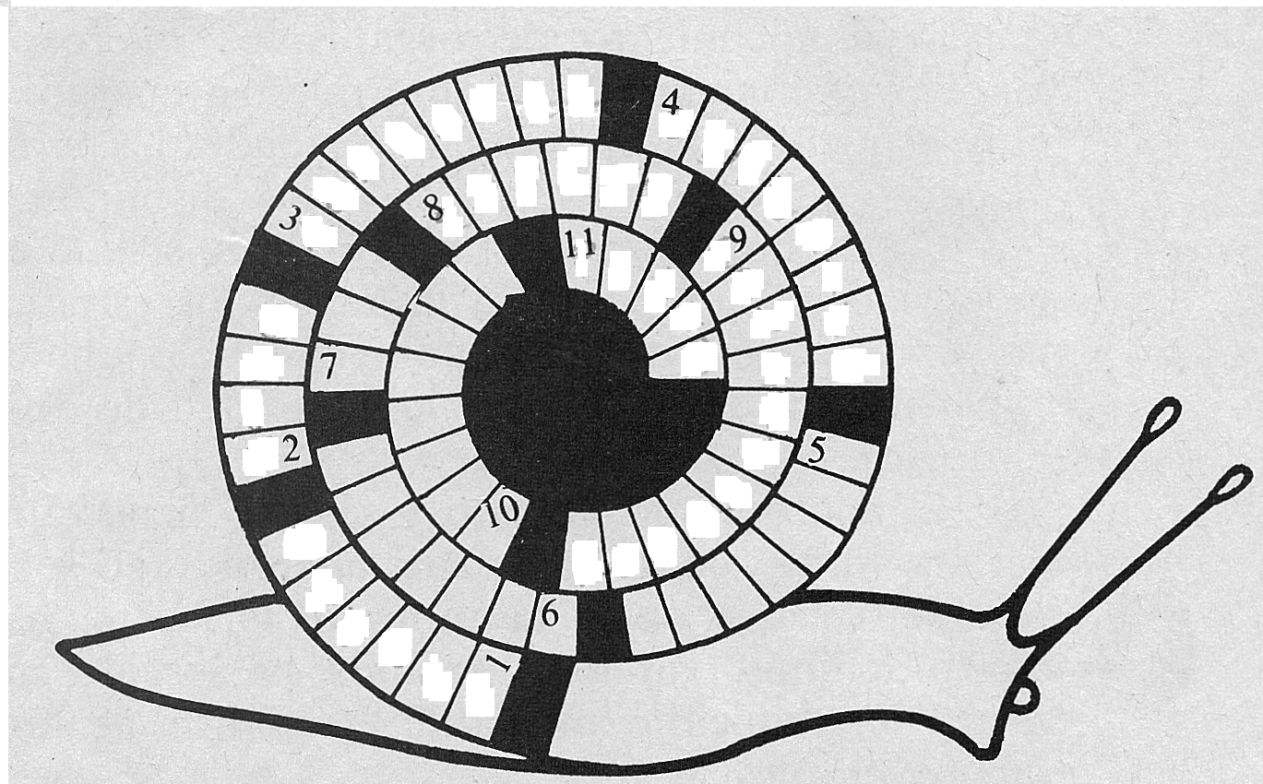

Actividad 2

¿Qué entiendes por lente? ¿Qué es un espejo? ¿Qué es imagen? ¿Qué es un prisma? ¿Qué es reflexión de la luz? ¿Qué es refracción de la luz?

Actividad 3
Observa los siguientes sistemas de lentes objetivos y oculares:
En cada uno de ellos determina el tipo de lente que lo forma. Podrás comprender como están constituidos los objetivos y oculares del microscopio que utilizarás para tus prácticas de laboratorio. ¿Qué concluyes de esta actividad?
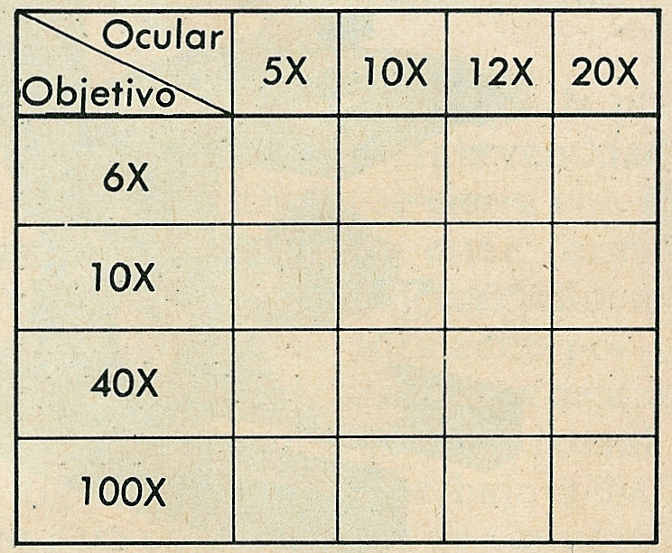
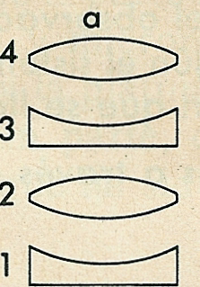
Objetivos
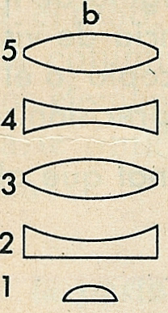
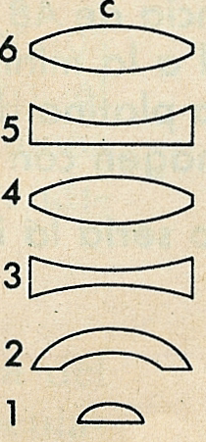
a ______________________ __________________ ____________________ ______________________
b. ______________________ __________________ ____________________ ______________________
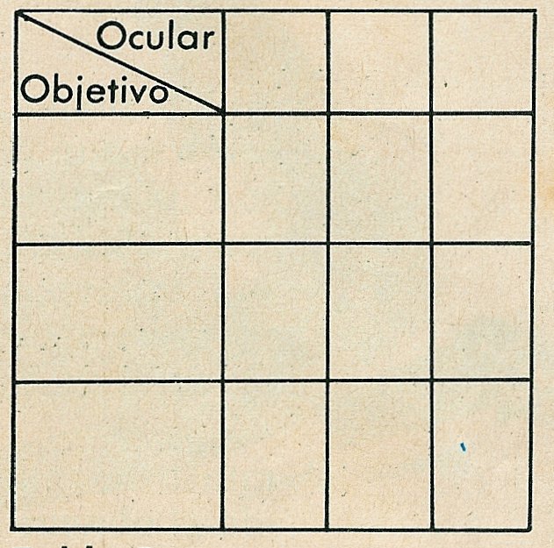
_____________________
C. ______________________ _________________ ____________________ ______________________
______________________ __________________

Oculares
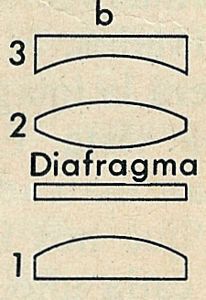
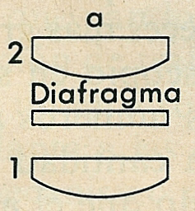
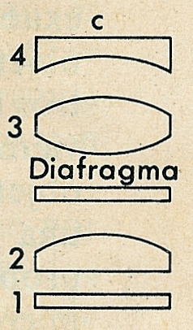

a ______________________ __________________ ____________________ ______________________
b. ______________________ __________________ ____________________ ______________________
_____________________
C. ______________________ _________________ ____________________ ______________________
______________________ __________________

Actividad 4

- Calcula el aumento total proporcionado por un microscopio que tiene los siguientes objetivos: 6X, 10X, 40X y 100X y los oculares: 5X, 10X, 12Xy 20X. Consigna los resultados en la tabla 1 y di cuál sería el menor y mayor aumento total que podría alcanzar el microscopio. Explica tu respuesta.

- Calcula los aumentos totales que pueda dar el microscopio con que cuentas en el colegio, teniendo en cuenta los diferentes oculares y cada uno de los objetivos de diversos aumentos. Consigna tus datos en la tabla

Actividad 5

Preparación de la muestra.

Para adquirir habilidad en el uso y manejo del microscopio, en el montaje de preparaciones temporales y en las técnicas de observación, es necesario realizar experiencias sencillas que a la vez permitan al estudiante reconocer los poderes del microscopio compuesto, sus alcances y limitaciones.
Materiales
Microscopio.
Papel periódico (con fotos en color).
Agua.
Sal de cocina.
Azúcar.
Un pedazo de tela de colores.

a) Procedimiento

Toma el portaobjetos y coloca en su centro una letra de papel periódico, lo más pequeña posible (que no sea i, x, o). Sobre ella coloca una gota de agua y el cubreobjetos. Observa la letra en todos sus aumentos. ¿Cómo varía el campo de visión en cada cambio de objetivo? ¿Cómo es la posición de la imagen observada en relación con su posición real en el portaobjetos? ¿Cómo explicas este fenómeno?

Efectúa desplazamientos cortos por medio del carro (si lo tiene el microscopio) o con un lápiz, en las direcciones izquierda-derecha y de arriba hacia abajo y viceversa. ¿Qué observas? ¿Qué concluyes de esta experiencia? ¿Cómo es el tamaño de la imagen con respecto a la real? ¿Qué poder del microscopio compruebas con esta observación? Haz los esquemas secuenciales que correspondan a las distintas observaciones que realizaste.

b) Procedimiento

Sobre un portaobjetos coloca un pedazo de una fotografía en colores de un periódico y sobre ella deposita una gota de agua y el cubreobjetos. Observa en menor y mayor aumento. ¿Cómo son las estructuras de las imágenes en las diferentes tonalidades? Explica tus observaciones. Haz los gráficos correspondientes y determina qué poder del microscopio estás comprobando.

c) Procedimiento

Toma un portaobjetos y sobre él coloca unos cristales de sal de cocina y de azúcar (no los revuelvas). Obsérvalos directamente, sin agua y sin cubreobjetos, en menor y mayor aumento. ¿Cómo son las aristas y los planos de los cristales? ¿Qué poder del microscopio compruebas con esta experiencia?

d) Procedimiento

Haz pequeños cortes de tela que contengan varios colores y coloca uno
de ellos sobre un portaobjetos. Añade una gota de agua y el cubreobjetos y observa en menor y mayor aumento. ¿Cómo son las imágenes? ¿Qué poder del microscopio compruebas? Haz los esquemas de las observaciones con el azúcar, sal de cocina y la tela. ¿Qué puedes concluir de toda esta experiencia?
Actividad 6

CONSULTA

Define infórmate y copia las principales ideas de cada uno de los anteriores temas y sustenta en clase.

- Los pasos del método científico y define cada uno en forma sencilla
- Normas básica de comportamiento y cuidados de laboratorio
- La técnica del “informe”

Mucha suerte

LuisRo

